Informe Técnico – Proyecto Arquitecturas Cloud Básicas

Situación Inicial
La empresa busca modernizar su infraestructura migrando servicios a la nube, con foco en escalabilidad, disponibilidad y eficiencia de costos.

Objetivo General
Diseñar una arquitectura cloud básica que integre almacenamiento, cómputo, red, mensajería y administración de costos, justificando cada decisión técnica.

Lección 1 – Arquitecturas de almacenamiento de objetos
Objetivo: Definir la estrategia de almacenamiento base.
Decisiones técnicas:
- Se selecciona Amazon S3 (o equivalente GCP/Azure Blob Storage) por su alta disponibilidad y durabilidad (99.999999999%).
- Integra directamente con aplicaciones para almacenar objetos (logs, archivos, backups).
Diagrama técnico (simplificado):
- Usuario → Aplicación → Servicio de almacenamiento de objetos (S3/Blob).
Registro estimado de costos:
- S3 Standard: ~0,023 USD/GB/mes.
- 100 GB iniciales → ~2,3 USD/mes.
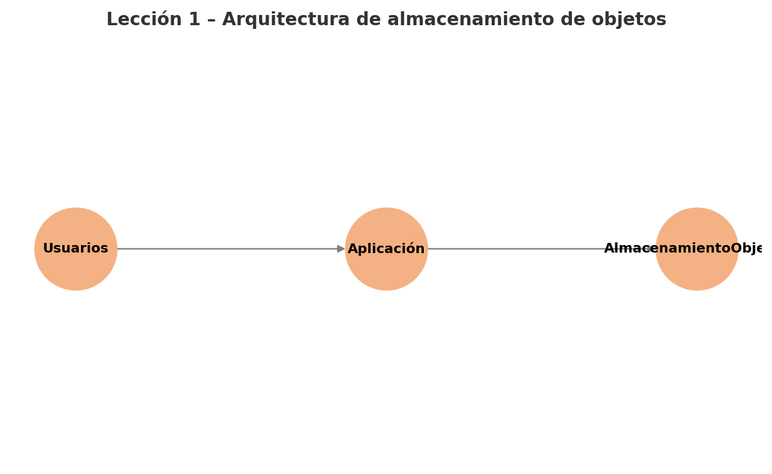

Lección 2 – Estrategias de almacenamiento y respaldo
Objetivo: Incorporar políticas de respaldo y recuperación.
Decisiones técnicas:
- Replicación cruzada entre buckets en distintas regiones (Cross-Region Replication).
- Versionado de objetos para recuperación ante errores.
- Política de ciclo de vida → mover datos antiguos a S3 Glacier.
Diagrama técnico:
- Bucket principal → Replicación → Bucket secundario (otra región).
Costos:
- Glacier: 0,004 USD/GB/mes (para datos antiguos).
- Replicación: costos de transferencia interregional (~0,02 USD/GB).
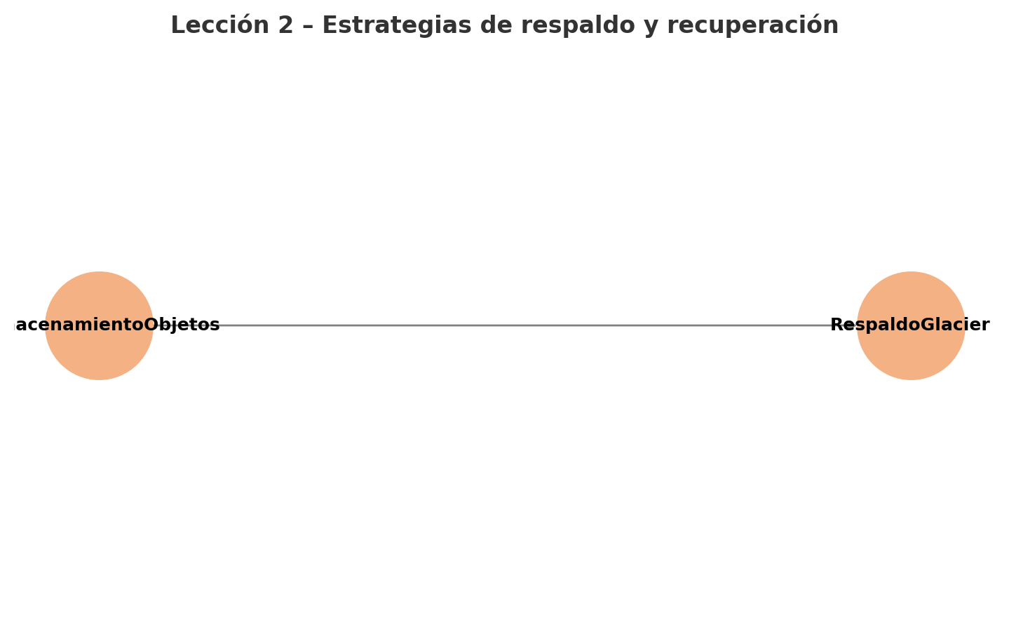

Lección 3 – Arquitectura de nubes públicas, privadas e híbridas
Objetivo: Seleccionar modelo de implementación.
Decisiones técnicas:
- Modelo Híbrido: aplicaciones críticas en on-premise + servicios escalables en nube pública.
- VPN segura para integración.
Diagrama técnico:
- On-premise datacenter ↔ VPN ↔ Nube pública (AWS/Azure/GCP).
Costos:
- VPN Site-to-Site: ~0,05 USD/hora (~36 USD/mes).
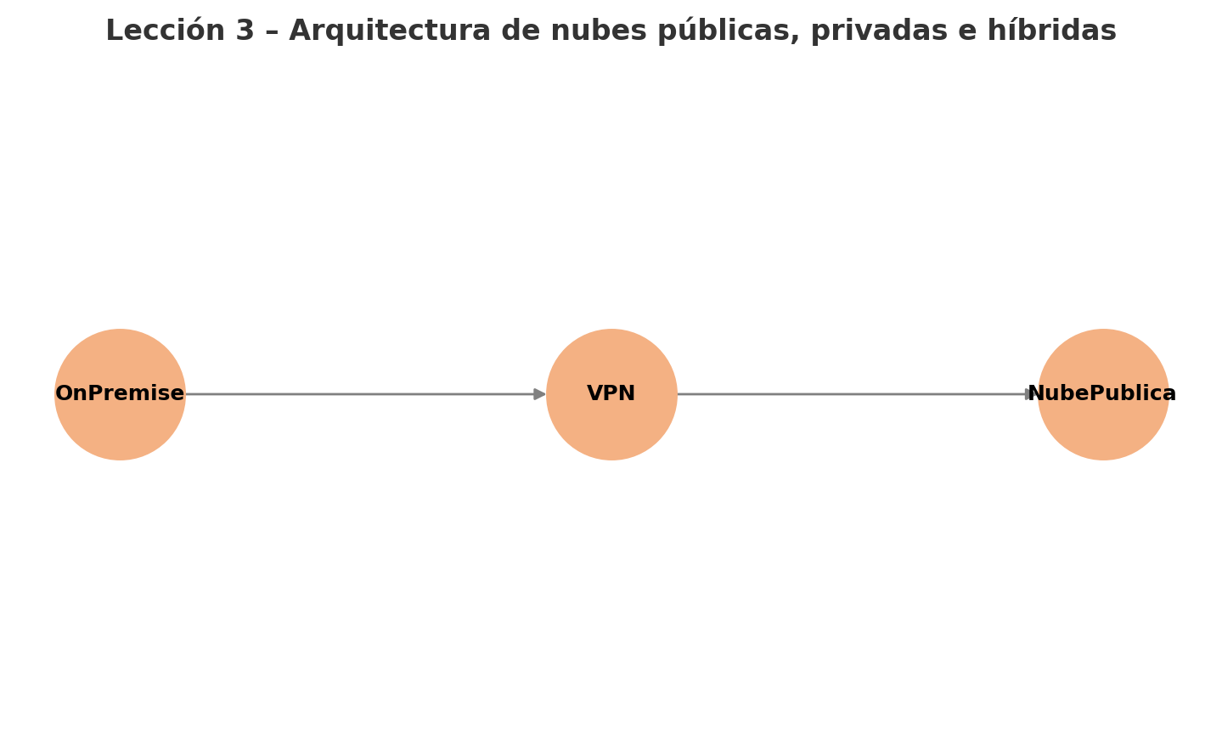

Lección 4 – Escalabilidad de servicios de cómputo
Objetivo: Auto Scaling.
Decisiones técnicas:
- Grupo de instancias con Auto Scaling Group (ASG).
- Balanceador de carga (Elastic Load Balancer).
Diagrama técnico:
- Usuarios → Load Balancer → Instancias EC2 (ASG).
Costos:
- EC2 t3.medium (0,0416 USD/hora).
- Auto Scaling ajusta instancias (ejemplo: 2–5 instancias).
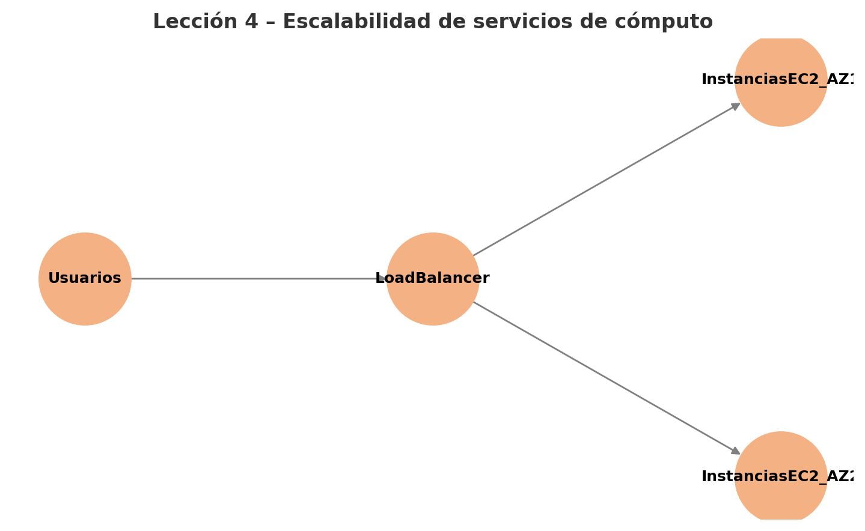

Lección 5 – Alta disponibilidad de aplicaciones
Objetivo: Garantizar continuidad del servicio.
Decisiones técnicas:
- Distribución de instancias en múltiples zonas de disponibilidad (AZs).
- DNS gestionado (Route 53 o Cloud DNS).
Diagrama técnico:
- LB → Zona A + Zona B (instancias duplicadas).
Costos:
- Route 53: 0,50 USD/zona + consultas DNS (~0,40 USD por millón).

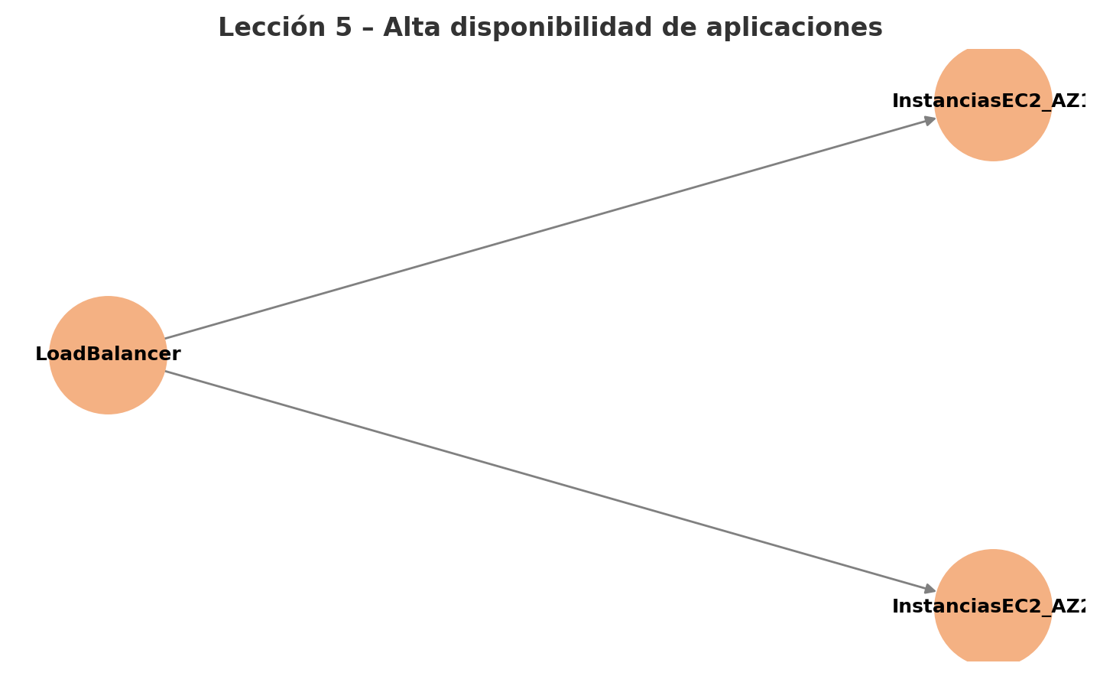

Lección 6 – Disponibilidad de contenidos
Objetivo: Optimizar entrega de contenidos.
Decisiones técnicas:
- Uso de CDN (CloudFront/Azure CDN/Cloud CDN) para distribuir contenido estático.
- Políticas de cache y HTTPS obligatorio.
Diagrama técnico:
- CDN → Usuarios (contenido desde edge locations).
Costos:
- CloudFront: 0,085 USD/GB transferido (primer TB).
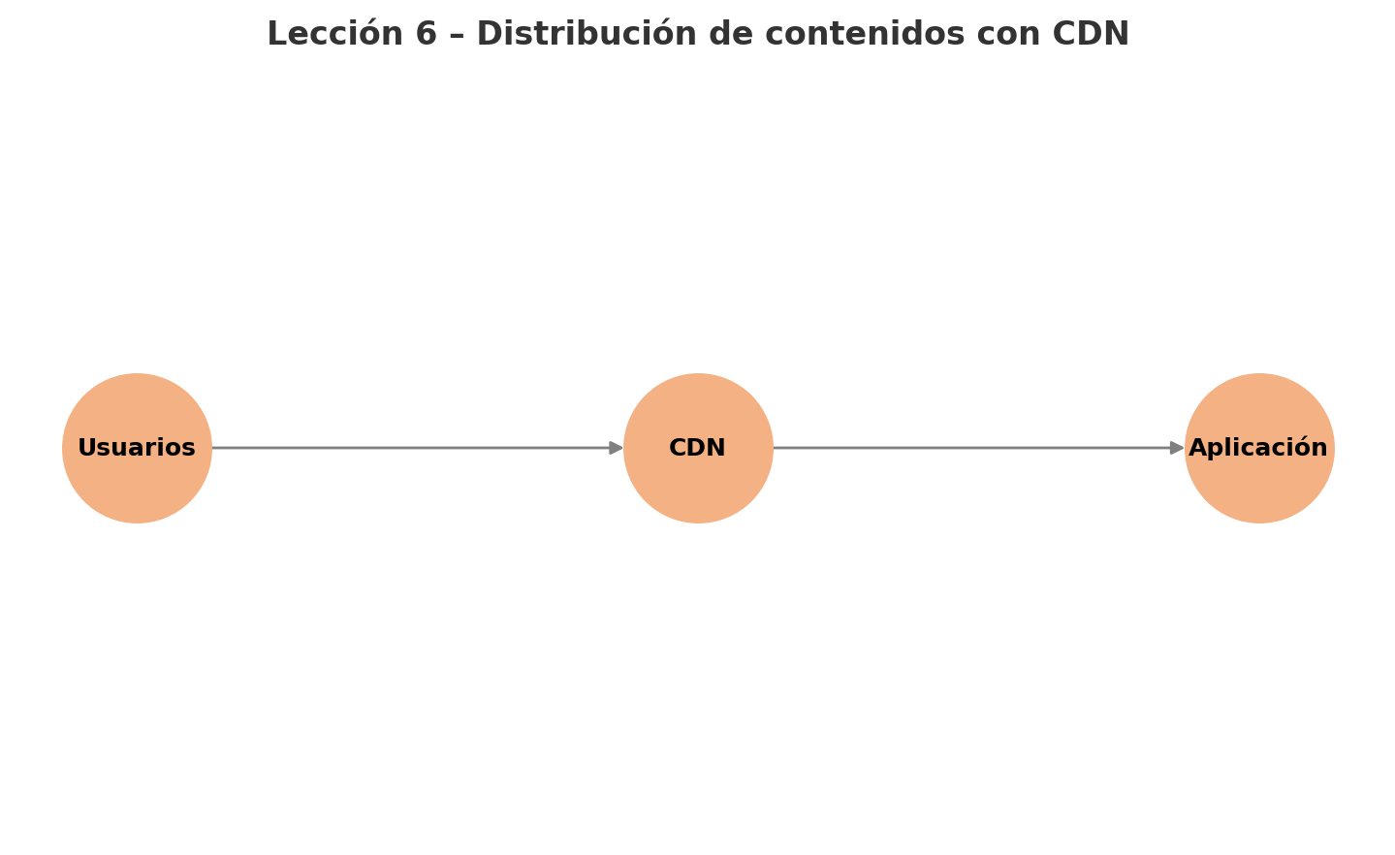

Lección 7 – Arquitecturas orientadas a mensajes
Objetivo: Comunicación asíncrona entre servicios.
Decisiones técnicas:
- Uso de Amazon SQS / Google PubSub / Azure Service Bus.
- Mensajería desacoplada para microservicios.
Diagrama técnico:
- Servicio A → Cola de mensajes → Servicio B.
Costos:
- SQS: 0,40 USD por millón de requests.
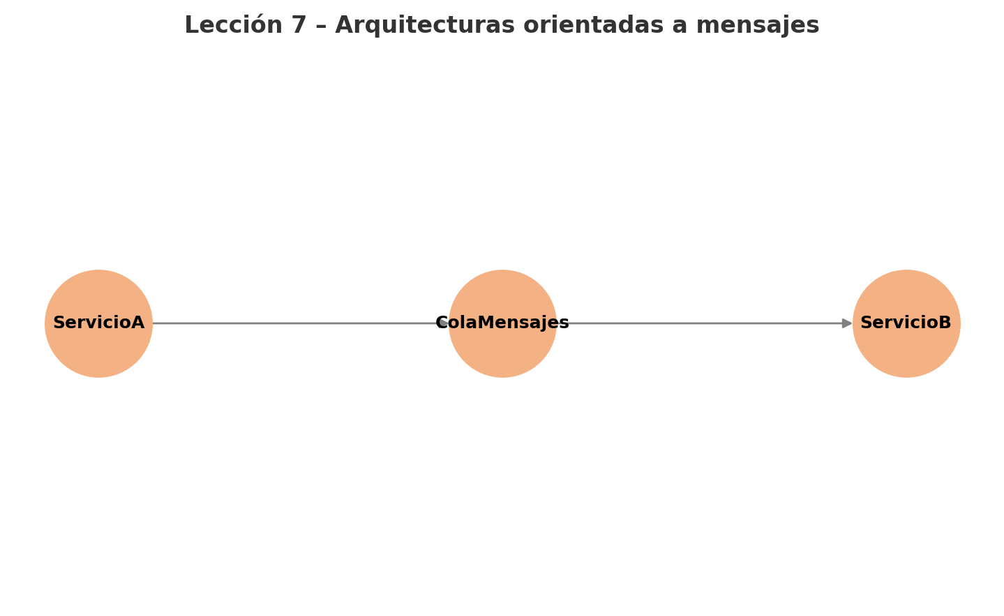

Lección 8 – Administración de costos
Objetivo: Optimización financiera.
Decisiones técnicas:
- Uso de Cost Explorer / Billing Alerts / Budgets.
- Políticas de apagado automático de entornos no productivos.
Diagrama técnico:
- Consola Cloud Billing → Reportes + Alarmas.
Costos (consolidados, estimados para 1 mes de pruebas):
- S3: ~2,3 USD.
- Replicación + Glacier: ~3 USD.
- VPN: ~36 USD.
- EC2 (2 instancias en promedio): ~60 USD.
- Load Balancer: ~18 USD.
- Route 53: ~1 USD.
- CDN: ~8 USD (100 GB).
- SQS: ~1 USD.
➡ Total estimado: ~129–140 USD/mes.

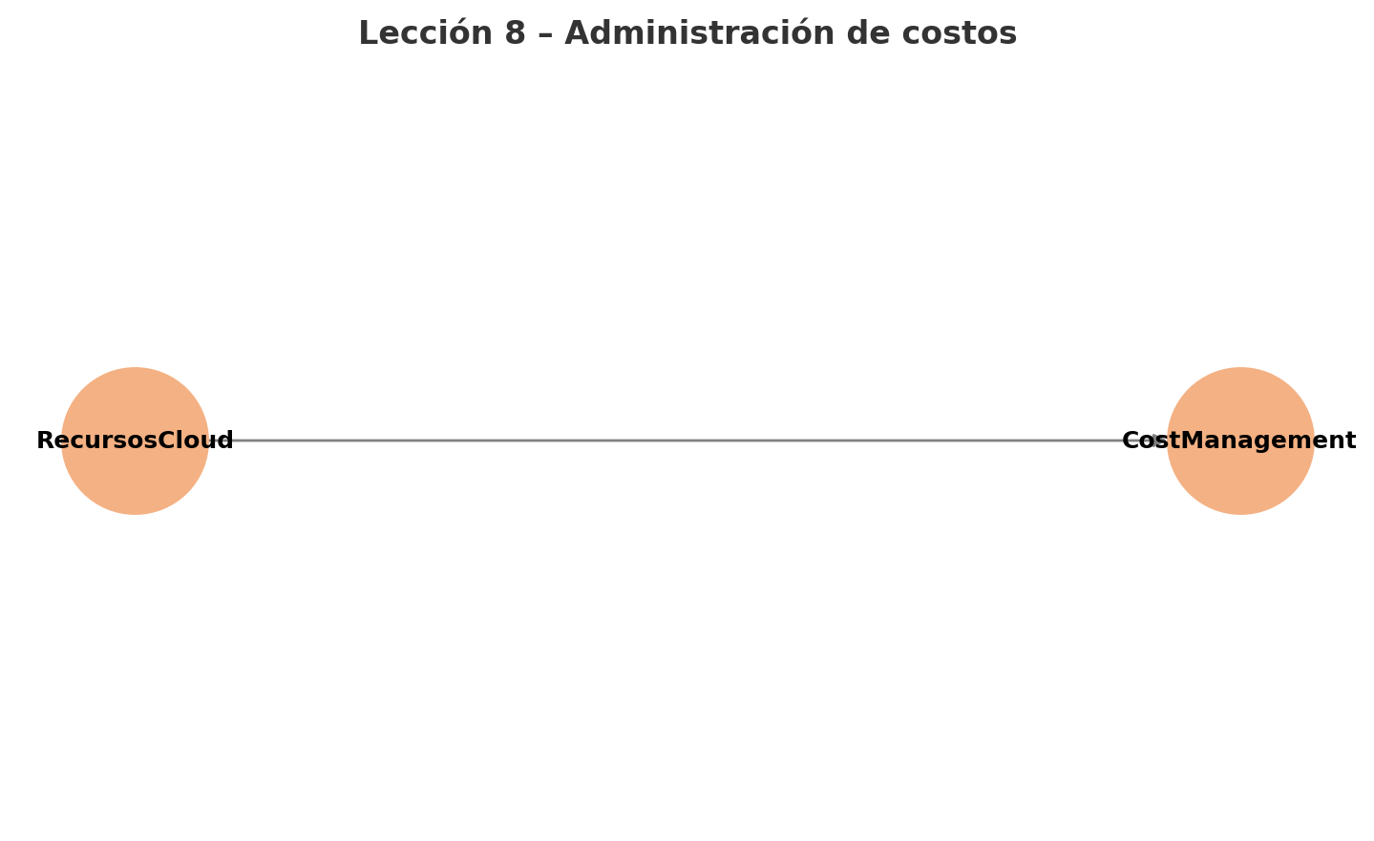

Diagrama General
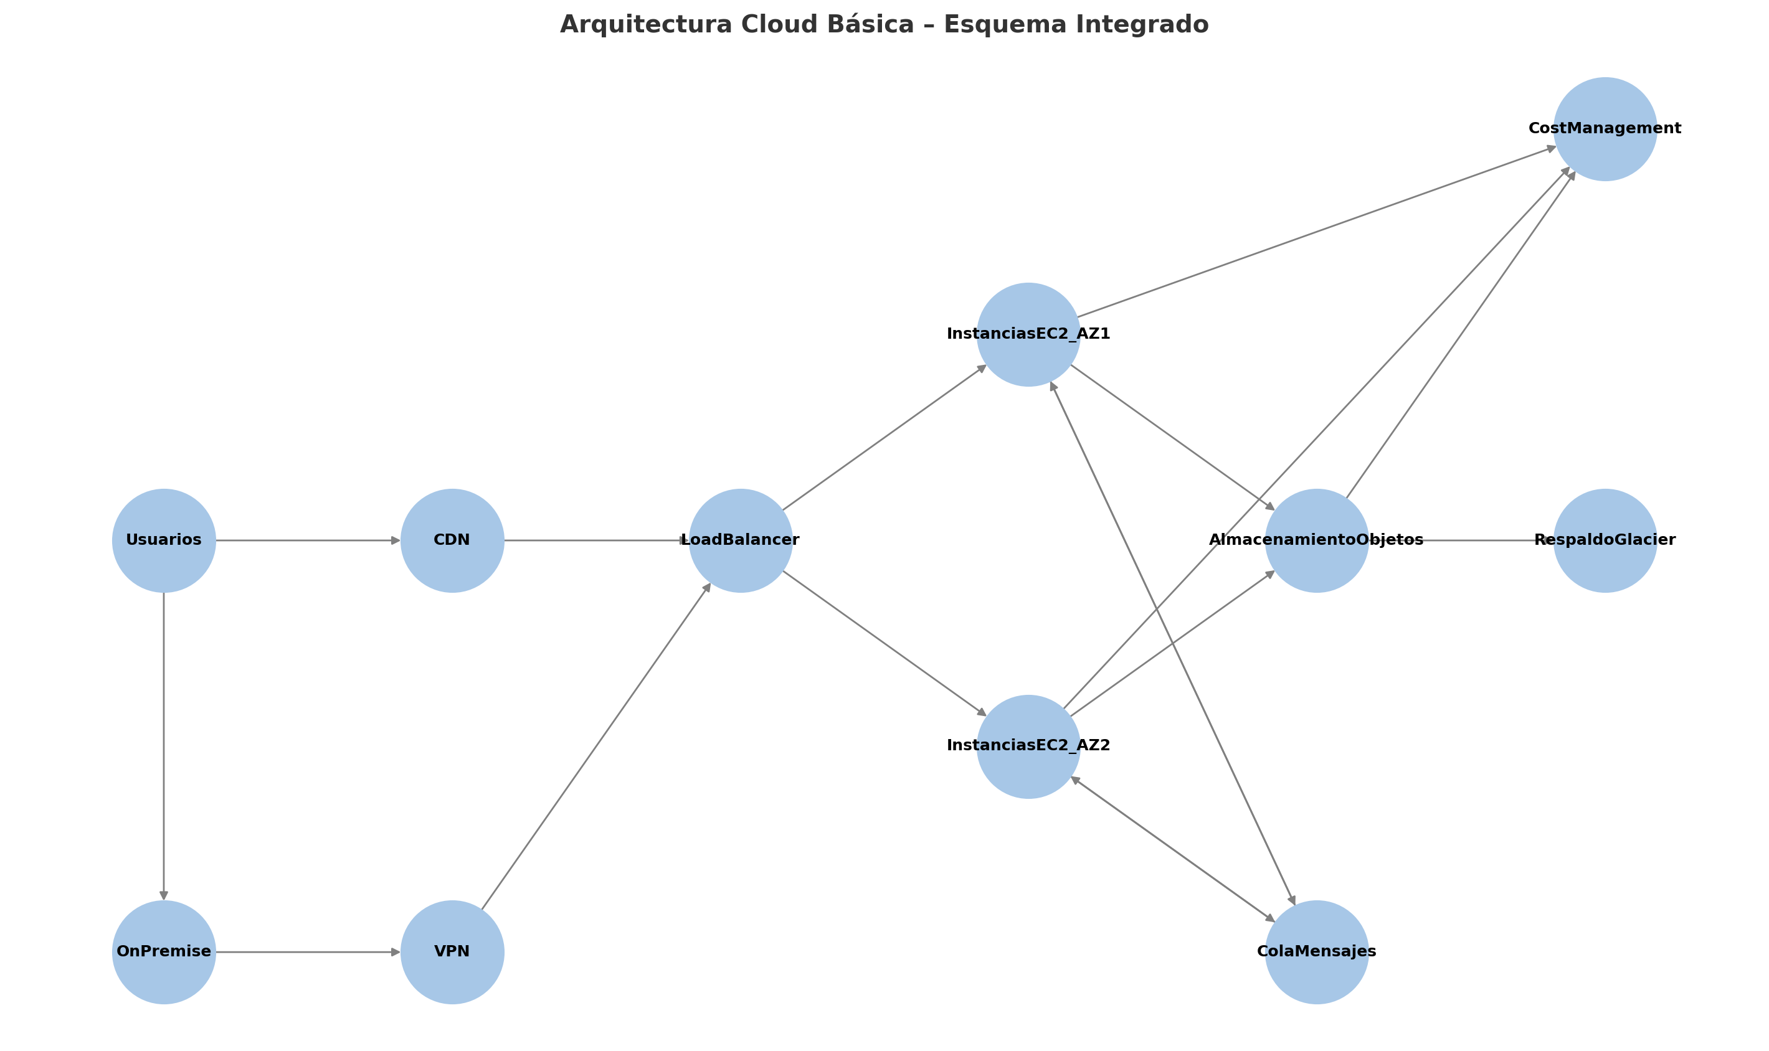

Representa cómo interactúan usuarios, CDN, balanceadores, instancias en distintas zonas de disponibilidad, almacenamiento en la nube, backups, colas de mensajes y la integración con la infraestructura on-premise vía VPN, todo supervisado por herramientas de costos.

